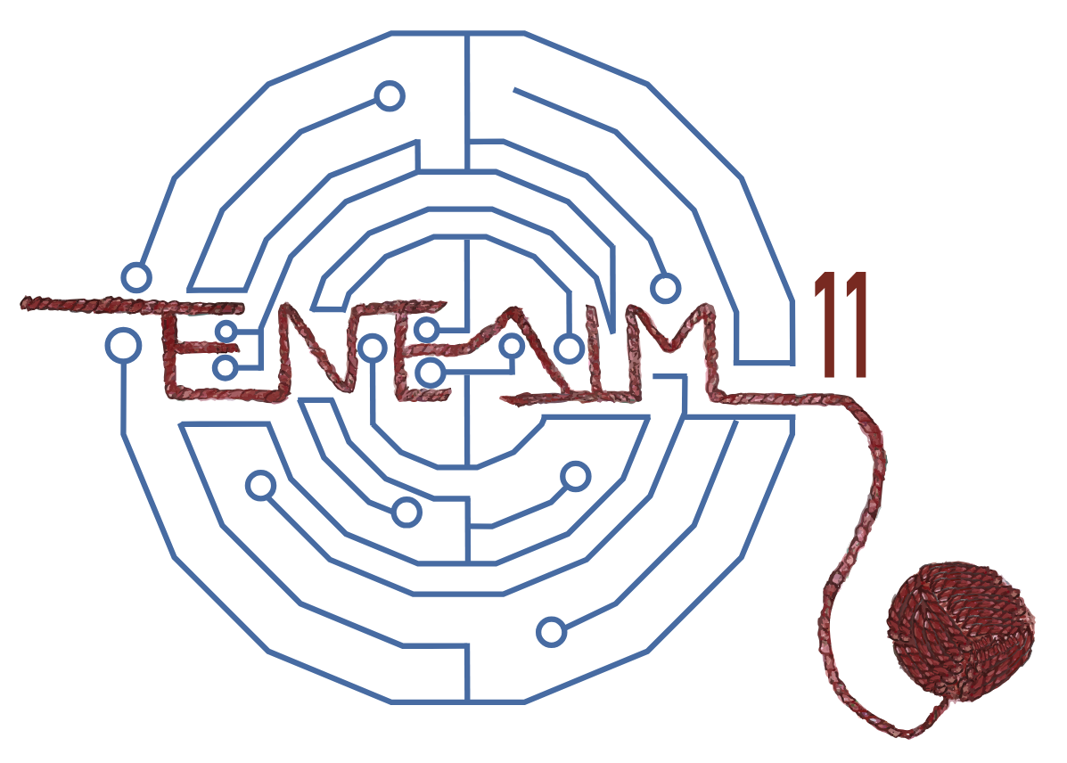 | 11ο Πανελλήνιο Συνέδριο Εν.Ε.Δι.Μ.  Ηράκλειο Κρήτης, 27 – 29 Μαρτίου 2026 | 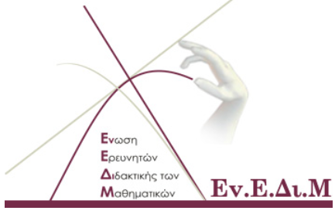 | 

Δελτίο τύπου

Με επιτυχία ολοκληρώθηκε το 11ο Πανελλήνιο Συνέδριο
της Ένωσης Ερευνητών Διδακτικής των Μαθηματικών

Με ιδιαίτερη επιτυχία και υψηλού επιπέδου επιστημονικές παρουσιάσεις ολοκληρώθηκαν οι εργασίες του 11ου Πανελλήνιου Συνεδρίου της Ένωσης Ερευνητών Διδακτικής των Μαθηματικών (ΕΝΕΔΙΜ 11), το οποίο πραγματοποιήθηκε από τις 27 έως τις 29 Μαρτίου 2026 στο Τμήμα Μαθηματικών και Εφαρμοσμένων Μαθηματικών του Πανεπιστημίου Κρήτης, στην Πανεπιστημιούπολη Βουτών στο Ηράκλειο.

Το πρωί της 27ης Μαρτίου, πριν την έναρξη του συνεδρίου πραγματοποιήθηκε Εργαστήριο Νέων Ερευνητών, το οποίο διοργάνωσαν τα μέλη της ΕΝΕΔΙΜ, Κωνσταντίνος Τάτσης (καθηγητής του Πανεπιστημίου Ιωαννίνων), Χρυσαυγή Τριανταφύλλου (αναπληρώτρια καθηγήτρια του Εθνικού και Καποδιστριακού Πανεπιστημίου Αθηνών) και Ξένια Βαμβακούση (καθηγήτρια του Πανεπιστημίου Ιωαννίνων), με συμμετοχή περίπου 30 μεταπτυχιακών και διδακτορικών φοιτητών και φοιτητριών.

Κατά την έναρξη του συνεδρίου από τους διοργανωτές, Αγγελική Μάλη και Χρήστο Κουρουνιώτη, απεύθυναν χαιρετισμό ο Πρόεδρος του Τμήματος Μαθηματικών και Εφαρμοσμένων Μαθηματικών του Πανεπιστημίου Κρήτης Άλκης Τερσένοβ και η Πρόεδρος της Ένωσης Ερευνητών Διδακτικής των Μαθηματικών, καθηγήτρια στο Παιδαγωγικό Τμήμα Νηπιαγωγών του Πανεπιστημίου Ιωαννίνων Ξένια Βαμβακούση.

Το συνέδριο συγκέντρωσε περίπου 150 σύνεδρους από όλη την Ελλάδα και το εξωτερικό, μεταξύ των οποίων ερευνητές και ερευνήτριες, εκπαιδευτικοί και φοιτητές/φοιτήτριες, επιβεβαιώνοντας το δυναμικό ρόλο της επιστημονικής κοινότητας της Διδακτικής των Μαθηματικών.

Κεντρικό θέμα του συνεδρίου ήταν:
Ανάπτυξη της διδασκαλίας των μαθηματικών και κριτική σκέψη,
με έμφαση στον τρόπο με τον οποίο η διδασκαλία των μαθηματικών αναπτύσσεται κατά τη διδακτική πράξη. Παράλληλα, ο επιστημονικός διάλογος συνέβαλε στην κατανόηση της έννοιας της κριτικής σκέψης στα μαθηματικά, στην ανάδειξη της σημασίας της και στη διερεύνηση των τρόπων αποτύπωσής της σε στόχους, περιεχόμενο και πρακτικές.

Ιδιαίτερο ενδιαφέρον προσέλκυσαν οι κεντρικές ομιλίες της καθηγήτριας του Freie Universität Berlin, Eva Jablonka, και της καθηγήτριας του Εθνικού και Καποδιστριακού Πανεπιστημίου Αθηνών, Δέσποινας Πόταρη. Παράλληλα, το στρογγυλό τραπέζι με θέμα «Διερευνητική μάθηση και μαθηματική μοντελοποίηση στα νέα προγράμματα σπουδών», με συντονιστή τον καθηγητή του Πανεπιστημίου Θεσσαλίας, Τριαντάφυλλο Τριανταφυλλίδη, αποτέλεσε σημείο ενδιαφέροντος και γόνιμου διαλόγου. Κατά τη διάρκεια του συνεδρίου παρουσιάστηκαν περισσότερες από 100 ερευνητικές εργασίες, καινοτόμες διδακτικές προσεγγίσεις, και άλλες δραστηριότητες.

Η επιτυχής διοργάνωση του συνεδρίου επιβεβαιώνει τη σημασία τέτοιων επιστημονικών διοργανώσεων για την προώθηση της έρευνας και της καινοτομίας στη μαθηματική εκπαίδευση.

